

PAUTA ACTIVIDAD
RECURSOS NATURALES

Clasifique estos recursos, según su origen, marcando con una X la columna que corresponda.
X
X
X
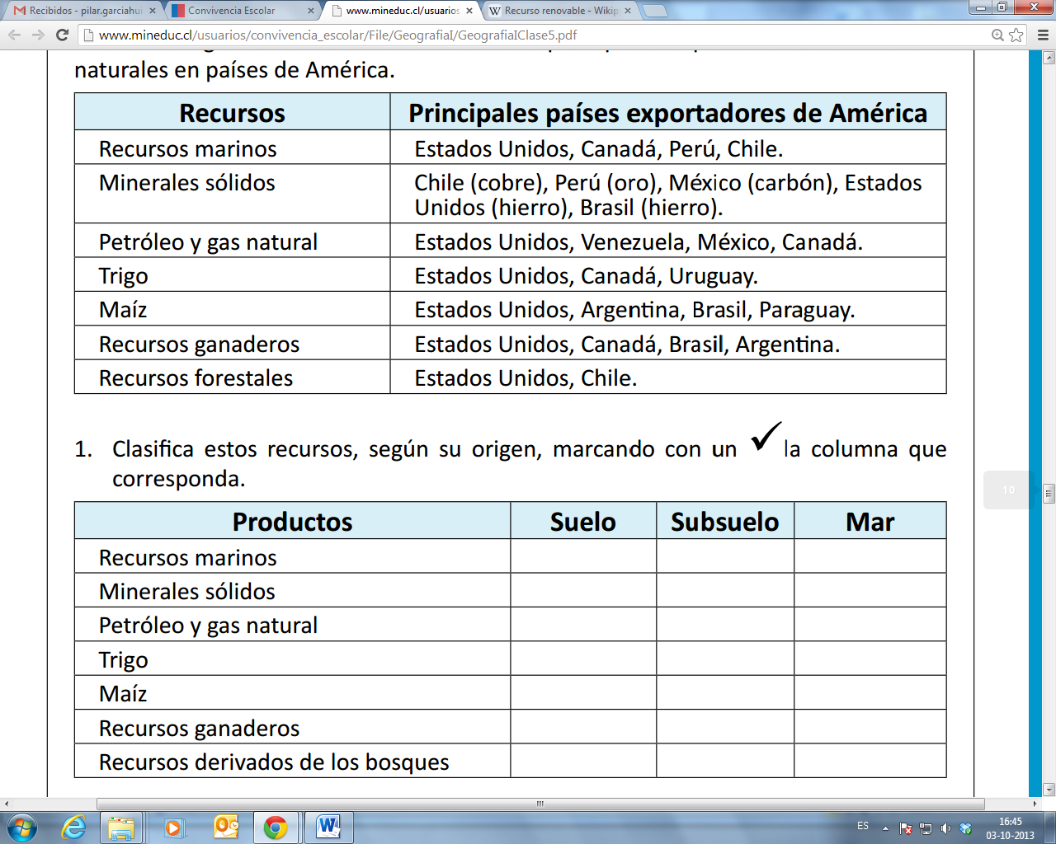
X
X
X
X
En el cuadro anterior, pinte con color verde los recursos que sean renovables y con color rojo, los no renovables.

Elaborado por: Programa de Educación Rural de la División de Administración General. Ministerio de Educación de Chile.

